Орловская природоохранная межрайонная прокуратура

РАЗЪЯСНЯЕТ

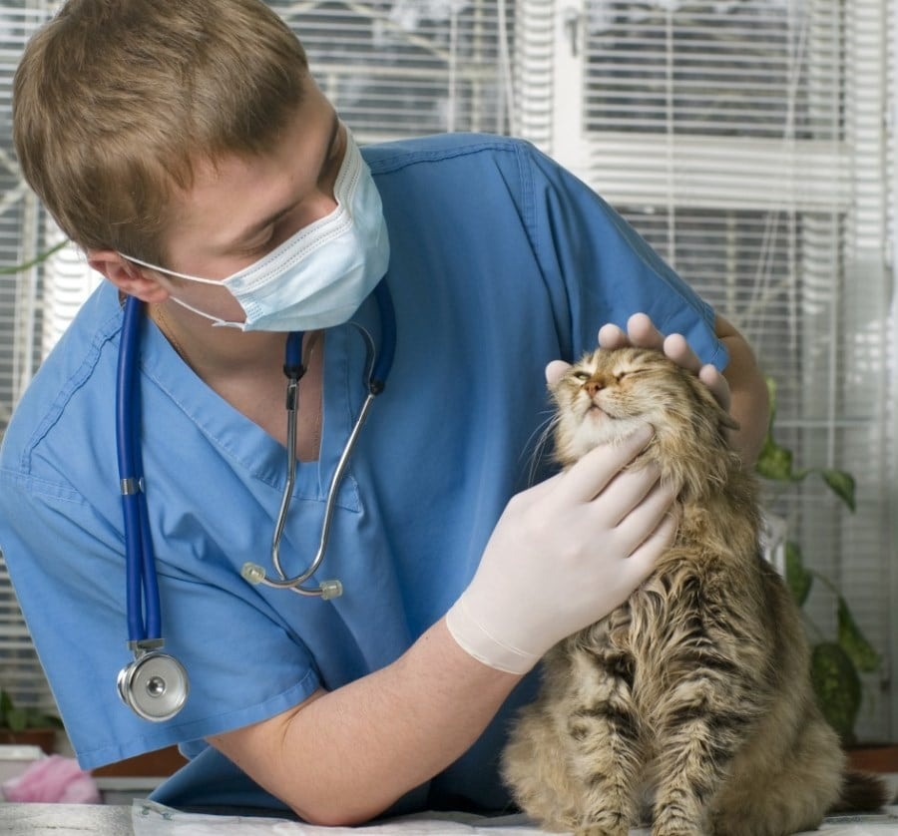

ПАМЯТКА

об обязанностях владельцев животных и ответственности за нарушения ветеринарно-санитарных правил

Бешенство –

острая вирусная болезнь животных и человека, характеризующаяся признаками полиоэнцефаломиелита и абсолютной летальностью (Ветеринарные правила ВП 13.3.1103-96).

Резервуаром и главными источниками возбудителя бешенства являются дикие хищники, собаки и кошки. С учетом характера резервуара возбудителя различают эпизоотии городского и природного типов.

При эпизоотиях городского типа основными распространителями болезни являются бродячие и безнадзорные собаки, а при эпизоотиях природного типа - дикие хищники (лисица, енотовидная собака, песец, волк, корсак, шакал).

Руководители животноводческих хозяйств, предприятий, учреждений, организаций и граждане-владельцы животных обязаны:

-соблюдать установленные местной администрацией правила содержания собак, кошек, пушных зверей и хищных животных;
-доставлять принадлежащих им собак и кошек в сроки, устанавливаемые местной администрацией по представлению главного государственного ветеринарного инспектора района (города), в ветеринарные лечебно-профилактические учреждения для осмотра, диагностических исследований и предохранительных прививок антирабической вакцины;
-регистрировать принадлежащих им собак в порядке, устанавливаемом местной администрацией;
-не допускать собак, не привитых против бешенства, в личные подворья, на фермы, в стада, отары и табуны;
-принимать меры к недопущению диких животных к стадам, отарам, табунам, животноводческим помещениям; с этой целью выпасать сельскохозяйственных животных и содержать их на фермах, откормочных площадках, в летних лагерях под постоянной охраной с использованием вакцинированных против бешенства собак;
-немедленно сообщать ветеринарному специалисту, обслуживающему хозяйство (населенный пункт), о подозрении на заболевание животных бешенством и случаях покуса сельскохозяйственных и домашних животных дикими хищниками, собаками или кошками, принимать необходимые меры к надежной изоляции подозрительных по заболеванию или покусанных животных.

Важно помнить!
Собаки, находящиеся на улицах и в иных общественных местах без сопровождающего лица, и безнадзорные кошки подлежат отлову.

Правила содержания обязательно предусматривают, что служебные собаки вне территории хозяйств (предприятий, учреждений), которым они принадлежат, должны находиться на поводке. Без поводка и намордника разрешается содержать собак при стадах, отарах, табунах сельскохозяйственных животных, во время натаски и на охоте, на учебно-дрессировочных площадках, при оперативном использовании собак специальными организациями.

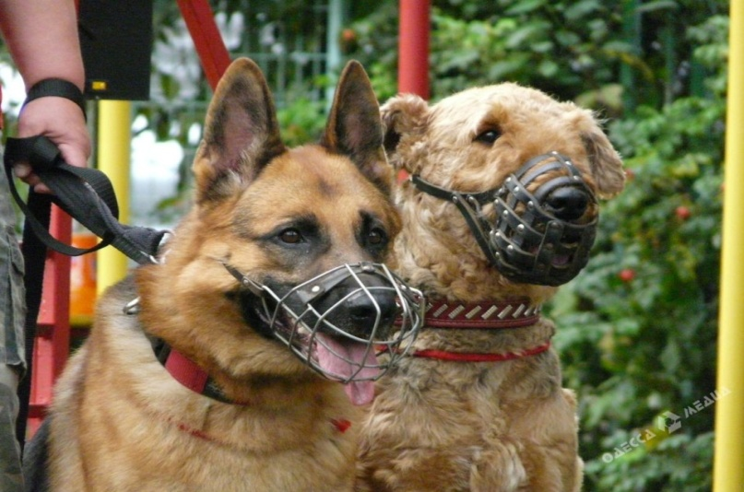

Покусавшие людей или животных собаки, кошки и другие животные (кроме явно больных бешенством) подлежат немедленной доставке владельцем или специальной бригадой по отлову безнадзорных собак и кошек в ближайшее ветеринарное лечебное учреждение для осмотра и карантинирования под наблюдением специалистов в течение 10 дней.

Органы коммунального хозяйства и жилищно-эксплуатационные организации, администрация рынков, мясои молокоперерабатывающих предприятий, магазинов, столовых, ресторанов, коменданты общежитий, домовладельцы обязаны содержать в надлежащем санитарном состоянии территории предприятий, рынки, свалки, площадки для мусора и других отходов, не допускать скопление безнадзорных собак и кошек в таких местах, принимать меры, исключающие возможность проникновения собак и кошек в подвалы, на чердаки и в другие нежилые помещения.

В целях своевременного выявления и профилактики распространения бешенства диких животных сотрудники органов лесного хозяйства, охраны природы, охотничьего хозяйства, заповедников и заказников обязаны:
- немедленно сообщать специалистам ветеринарной службы о случаях заболевания или необычном поведении диких животных (отсутствие страха перед человеком, неспровоцированное нападение на людей или животных);
- направлять в ветеринарные лаборатории для исследования на бешенство трупы диких хищников (лисиц, енотовидных собак, песцов, волков, корсаков, шакалов), обнаруженные в охотничьих угодьях, на территориях заповедников, заказников, в зеленых зонах крупных населенных пунктов;
- регулировать численность диких хищных животных, проводить отстрел бродячих собак и кошек, браконьерствующих в охотничьих угодьях;

- при проверке путевок и охотничьих билетов у охотников охотничья инспекция охраны природы и егерская служба обязаны проверять регистрационные удостоверения собак, свидетельствующие о прививке против бешенства; невакцинированных собак к охоте не допускают

Кодекс Российской Федерации об административных правонарушениях предусматривает административную ответственность за нарушение правил карантина животных или других ветеринарно-санитарных правил (ст.10.6 КоАП РФ)
Данные деяния влекут наложение административного штрафа на граждан в размере от 500 до 1500 рублей; на должностных лиц – от 3 до 7 тысяч рублей; на лиц, осуществляющих предпринимательскую деятельность без образования юридического лица – от 3 до 7 тысяч рублей или административное приостановление деятельности на срок до 90 суток; на юридических лиц – 10 до 100 тысяч рублей или административное приостановление деятельности на срок до 90 суток.

